INHALTSANGABE

Ein Blick in die Klimageschichte

Der Treibhauseffekt

Erneuerbare Energieträger

Auswirkungen des Klimawandels

Lösungsansätze für den Klimawandel in Österreich

Die UN-Klimakonferenz

Kyoto-Konferenz

Klimakonferenz Paris 2015

Der Mechanismus für umweltverträgliche Entwicklung (Clean Development Mechanism = CDM)

Quellen- und Bildverzeichnis
Ein Blick in die Klimageschichte

Alles weiß. Vor Hunderten von Millionen Jahren, zur Zeit des Neoproterozoikums, war die Erde rundherum zugefroren - bei minus fünfzig Grad Celsius. Dazu kam es, weil die Erdoberfläche kahl und hell war. Deshalb konnte sie die Sonnenenergie nicht aufnehmen; stattdessen warf sie die Strahlen wie ein Spiegel zurück. Diesen Mechanismus nennt man 'Albedo-Effekt'.
Dass diese Eiszeit ein Ende fand, verdanken wir Treibhausgasen wie Kohlendioxid, also CO2. Durch unterirdisch aktive Vulkane gelangt es auf den Meeresboden, von wo es freigesetzt wird. Da auf einer vereisten Erde keine Photosynthese stattfindet, die das CO2 binden würde, wächst die CO2-Masse so lange an, bis es wärmer und wärmer wird, bis der Albedo-Effekt immer weiter sinkt. Zufrieren - Schmelzen - Zufrieren - Schmelzen - das Klima auf der Erde verändert sich seit es sie gibt. Die Klimageschichte beginnt mit der Entstehung der Erde vor etwa 4,6 Milliarden Jahren. Im Anfangsstadium der Erde kurz nach der Entstehung betrug die bodennahe Temperatur etwa 180 °C. Die Abkühlung dauerte sehr lange, vor 4 Milliarden Jahren unterschritt die Temperatur das erste Mal die 100-°C-Grenze. Das Klima in dieser Zeit war daher nicht nur heiß, sondern auch sehr trocken. So gab es noch keine Meere, Niederschläge oder sonstiges flüssiges Wasser auf der Erde, und die Zusammensetzung der reduzierenden Uratmosphäre unterschied sich stark von der heutigen Erdatmosphäre. Dieser sehr frühe Teil der Klimageschichte wird in vier Teile aufgeteilt. Das Präkambrium beschreibt dabei den größten Zeitraum von etwa 3,8 bis 0,57 Milliarden Jahren. Er ist bisher noch relativ schlecht rekonstruierbar, weil die Gesteine aus dieser Zeit weitreichenden Veränderungen unterlagen, so dass es nur wenige Daten aus diesem Erdzeitalter gibt, die für die Rekonstruktion des Klimas verwendet werden können.

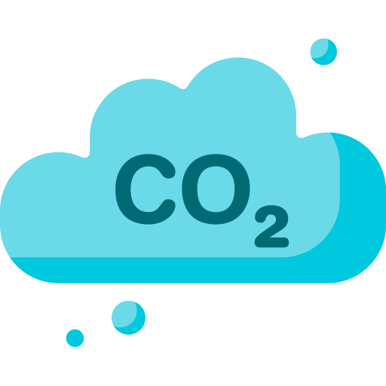
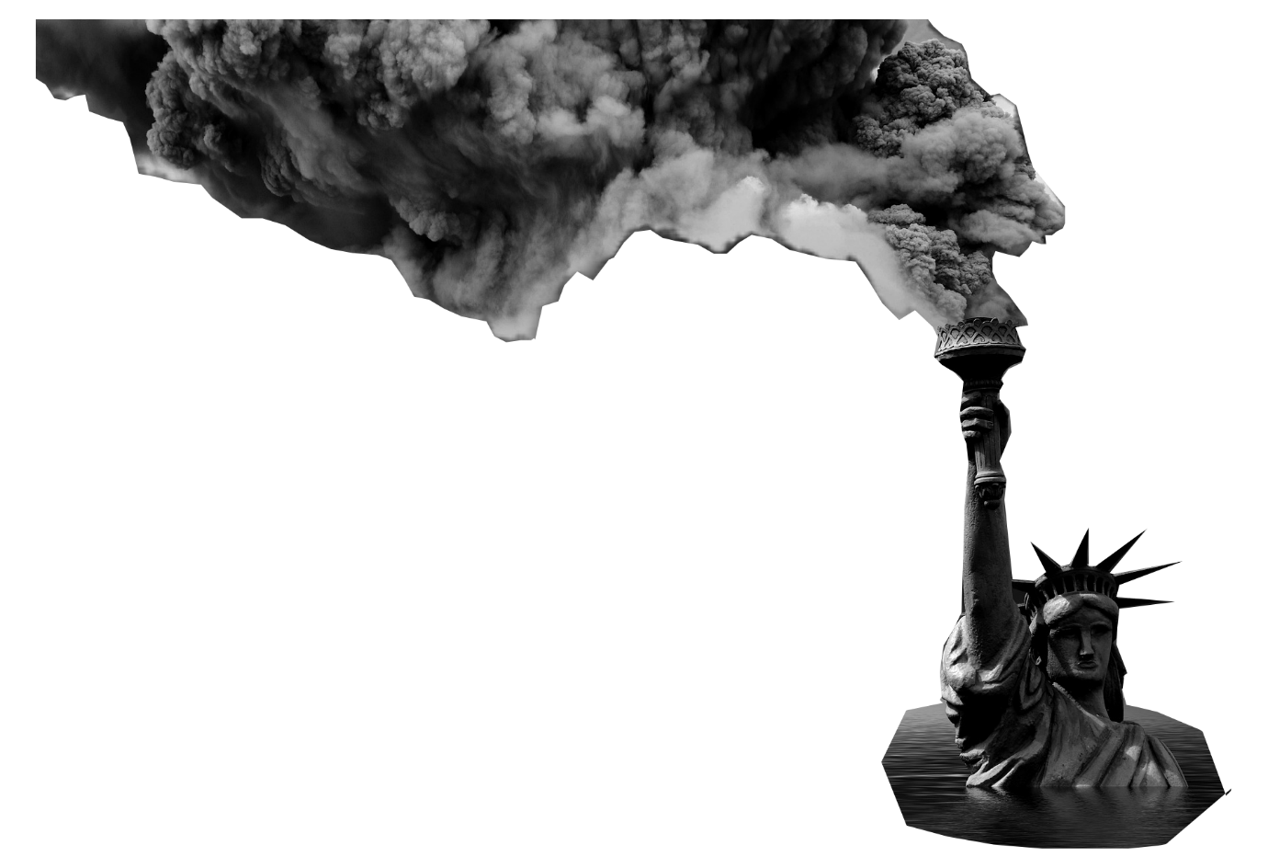

Der Treibhauseffekt

Natürlicher Treibhauseffekt
Der natürliche Treibhauseffekt ist für uns lebenswichtig, da es sonst zu kalt wäre zum Leben. Denn der Treibhauseffekt beschreibt eigentlich nur, dass die Atomsphäre Strahlung absorbiert und sich damit erwärmt, bzw. reflektiert und die Erdoberfläche sich erwärmt. Die Wissenschaft hat berechnet, dass der natürliche Effekt die Erde im Schnitt um 33° C erwärmt, also von zu kalten -18° C auf angenehme 15° C. Den größten Anteil am natürlichen Treibhauseffekt hat der Wasserdampf (62%). Am

zweiten Platz ist das Kohlendioxid CO2 (22%).
Anthropogener Treibhauseffekt
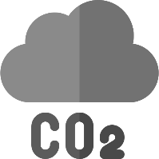
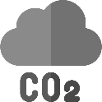
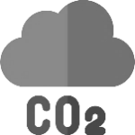
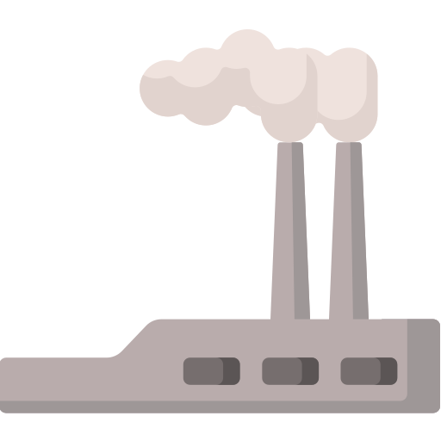
Der Einfluss des Menschen auf den Treibhauseffekt wird durch CO2 und Abholzung verstärkt. Kohlendioxid entsteht vor allem bei der Verbrennung von fossilen Energieträgern wie Kohle, Erdöl und Erdgas. Braunkohle ist dabei der Stoff mit den größten CO2-Emissionen. Verstärkt wird die Erderwärmung durch die globale Entwaldung: Wälder speichern bislang rund 70 Prozent des insgesamt auf der Erde vorhandenen Kohlenstoffs. Durch Rodungen und Trockenlegung von Mooren, vor allem von Tropenwäldern in Südamerika und Indonesien, werden derzeit große Mengen Kohlendioxid freigesetzt. Allein die Entwaldung macht derzeit rund 20 Prozent der weltweiten Treibhausgasemissionen aus. Dadurch wird die Absorption der Wärmestrahlung dort verstärkt und noch weniger Strahlung kann direkt in den Weltraum gelangen. Die Erde wird dadurch wärmer. Man spricht vom anthropogenen oder vom Menschen gemachten Treibhauseffekt. Es geht also genau genommen um eine anthropogene Verstärkung des natürlichen Treibhauseffekts.
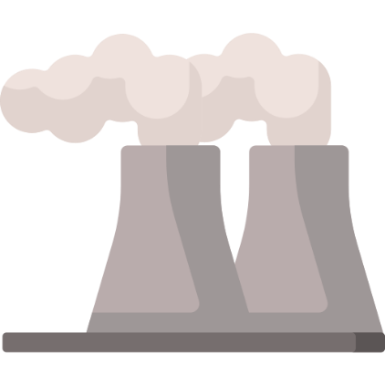

Erneuerbare Energieträger

Im Gegensatz zu den fossilen Energieträgern Erdöl, Erdgas und Kohle, welche Millionen von Jahren zum Entstehen gebraucht haben und nun bald erschöpft sind, handelt es sich bei den regenerativen Energieträgern um solche, die praktisch unerschöpflich zur Verfügung stehen oder sich verhältnismäßig schnell erneuern.
An erster Stelle steht die Windenergie, gefolgt von der Bioenergie, der Solarenergie, der Wasserkraft und der Erdwärme.
Bioenergie ist eine Technologie, bei der man aus Biomasse Energie gewinnen kann. Man unterscheidet zwischen fester, flüssiger und gasförmiger Biomasse, die aus nachwachsenden Rohstoffen (Nawaro`s) entsteht.
Diese wird vor allem als herkömmliche Brennstoffe auf Holzbasis, wie z.B. Festholz, Hackschnitzel oder Pellets eingesetzt. In flüssiger Form kennt man sie als Biotreibstoffe, gewonnen aus Raps, Getreide oder Zuckerrüben.
Es ist aber auch eine Vergärung unter Luftabschluss zu Biogas in einer Biogasanlage möglich. Mais, Grünschnitt, Gülle, Stroh und Altfette sind bewährte Rohstoffe dafür. Biogas besteht zu ca. 50 - 65 % aus Methan und kann durch eine Kraft-Wärme-Kopplung zur Wärme- und Stromerzeugung verwendet werden.
Nawaro`s haben im Bezug zum Klimawandel vor allem auch den Vorteil, dass sie einen geschlossenen Kohlendioxidkreislauf ergeben und daher nicht zur Klimaerwärmung beitragen, weil das gesamte Kohlendioxid, welches bei der energetischen Nutzung frei wird, die Pflanze für ihr Wachstum, vorher der Atmosphäre entnommen hat. Sie sind CO2-neutral.
Auch Wärmepumpen beziehungsweise Erdwärmeheizungen haben in den letzten Jahren an Bedeutung gewonnen.
Die Unabhängigkeit gegenüber fossilen Brennstoffen steht im Vordergrund. Der geringe Platzbedarf und die niedrigen Betriebskosten machen eine Wärmepumpe, bei der ein Kompressor, Wärme aus dem Erdreich, dem Grundwasser oder der Außenluft entnimmt, besonders attraktiv.

Auswirkungen des Klimawandels

Jedes Jahr wird ein neuer Wärmerekord. Der Übergang zwischen Eiszeit und Zwischeneiszeit dauerte 1000 Jahre lang. In dieser Zeit veränderte sich die Temperatur 4-5 Grad. Durch die vom Menschen gemachte Erderwärmung wird in den 100 Jahren derselbe Temperatur Anstieg erwartet.
2030 könnten sämtliche Alpengletscher abgetaut sein. Dies führt zu Überschwemmungen. Aussterben vieler Tierarten. Wenn der Klimawandel bis 2030 nicht aufgehalten werden kann, wird die Welt 2050 kaum wiederzuerkennen sein. Die Arktis wird den ganzen Sommer Eisfrei sein. Frühling in Mitteleuropa wird bereits im Februar sein. Tiere wie der Polarfuchs und Eisbär werden keine Lebensräume mehr haben und sterben aus. Der Sommer in Österreich wird unerträglich heiß sein und Hunderte Millionen Klimaflüchtlinge strömen aus aller Welt Richtung Norden. Versorgung wird schwierig sein da immer mehr Ackerfläche der ausbreitenden Wüste zum Opfer fällt.
Die Welt im Jahr 2100: Durch die Eigendynamik der schmelzenden Eisflächen, die außerdem kein Sonnenlicht mehr ins Weltall zurückleiten können, wird die Erde immer heißer. Sie könnte 2-4 Grad wärmer sein als heute.
Hitzewellen, Dörren, Stürme und Hochwasser nehmen mit jedem Grad zu und werden stärker.
Bei über 1,5 Grad Steigung sind bereits viele Inselstaaten im Pazifik bedroht.
„Klima vor dem Kippen“, das sind berechtigte Schlagzeilen in den Tageszeitungen. Die Gefahr, dass Klimapunkte überschritten werden könnten, wurde lange unterschätzt.
Es ist ein Teufelskreis:
Das Eis schmilzt, die Sonne erwärmt das Wasser. Eis schmilzt weiter wegen dem warmen Wasser.
Regenwälder wie der Amazonas werden nach und nach verschwinden. Viele Menschen sterben durch Wasserknappheit, Hitzestress Infektionen und Unterernährung. Auf der Erde wird Krieg herrschen.

Lösungsansätze für den Klimawandel
in Österreich:

Verkehr:
Unnötige Fahrten mit dem Auto sollten vermieden werden, kurze Strecken mit dem Fahrrad oder zu Fuß bewältigen.
Trendige Fahrradstädte zeigen es: Kopenhagen, Amsterdam, Freiburg. Weniger Lärm, weniger Abgase, weniger Stau, weniger Stress.
Für längere Wege alternative Verkehrsmittel verwenden.
Fahrgemeinschaften können gebildet werden.
Die vielen stressbedingten Krankheiten unserer Gesellschaft können nur eingedämmt werden, wenn das Tempo wieder etwas gedrosselt wird.
Bei Kurzstreckenflügen kommt es zu einem riesigen CO2-Ausstoß, es liegt ein sehr hoher Anteil von Start- und Landephasen vor, die stark ineffizient sind.

Ernährung:
Um CO2 zu sparen kann man auch bei der Ernährung sparen. Zu Fair-Trade Produkten greifen anstatt konventionell angebauten Produkten. Regionale Produkte kaufen (im Winter keine Erdbeeren kaufen, …). Den Fleischkonsum reduzieren. Jene Ackerfläche, die das Futter für den Fleischkonsum eines Menschen liefert, könnte Getreide für zehn Menschen liefern.
Ein Drittel der produzierten Lebensmittel wird leider weggeworfen.
Urlaub
Auch hier gibt es sehr schöne, umweltfreundliche Möglichkeiten, wie das Campen oder eine Ferienwohnung. Es muss nicht immer ein 5 Sternen Hotel sein oder gar eine Kreuzfahrt.
Sonstiger Konsum
Bekleidung, Schuhe, elektronische Geräte, Wohnungseinrichtungen, Waschmittel, Körperpflege, Papier.
Bei jeder Investition darüber nachdenken, ob sie tatsächlich wichtig ist.
Sharing (Tauschbörse) sollte viel mehr in den Vordergrund gestellt werden. Das beginnt schon bei Kleinigkeiten, wie Heckenschere, Motorsäge, Motormäher, Holzhackmaschinen, uvm.
Vor allem bei Dingen, die man nicht oft braucht im Jahr.
Zeitungen und Postwurfsendungen bedenken und eventuell einen Briefkastenaufkleber verwenden. Auch Zeitungen kann man teilen mit mehreren Lesern.

Stromverbrauch
Ein weiterer wichtiger Punkt in Sachen Klimawandel stoppen ist, den Stromverbrauch zu senken. Das kann man machen indem man: Elektrisches Licht nur einschaltet, wenn man es zwingend benötigt und ausschaltet, wenn man es nicht mehr braucht. Energiesparlampen und LEDs anstatt Glühbirnen verwendet. Geräte im Stand-by-Betrieb komplett ausschaltet. Kühlschränke der Kategorie A++ kauft und alte Modelle richtig entsorgt. Über die Investition einer eigenen Photovoltaikanlage nachdenken.
Wasser im Kochtopf nur mit Deckel zum Kochen bringen. Die Gefriertruhe enteisen. Die Wäsche wird auch ohne elektrischen Trockner trocken und kann oft mit niedrigeren Waschtemperaturen gewaschen werden.
Den Laptop mit dem Stromnetz betreiben. Beim Aufladen des Akkus gehen bis zu 20 % des Stroms verloren.
Forst- und Landwirtschaft
Es sollte auf eine bodenschonende Bewirtschaftung auf dem gesamten Ackerland geachtet werden. Eine biologische Landwirtschaft, die weniger maschinenintensiv ist und keine synthetischen Pflanzenschutzmittel braucht und mit viel weniger mineralischem Dünger arbeitet, soll anvisiert werden.
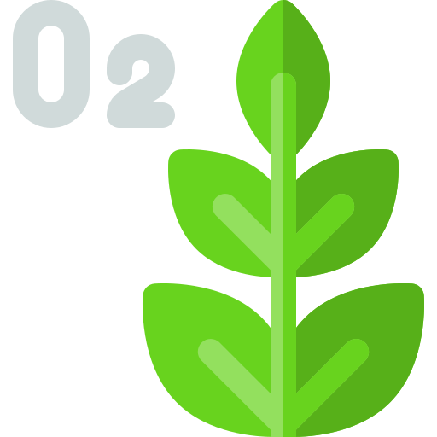
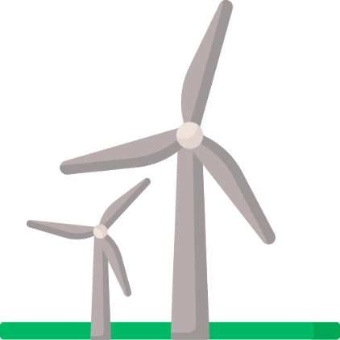
In den nächsten Jahren wird die Bundesregierung gemeinsam mit den Bundesländern unter anderem zwölf „Leuchtturmprojekte“ in den Bereichen Mobilität, Gebäude und Wärme, Energiewirtschaft, Forschung und Innovation, Bioökonomie und „Green Finance“, sowie zum Bereich Kommunikation und Bildung zur Umsetzung bringen.
Bauen und Wohnen
Die notwendige Größe der Wohnfläche sehr gut überlegen. Regionale Handwerker einstellen und nicht unbedingt die billigsten, die eine tägliche Anreise von 100 km haben und mit zwei Klein-LKWs anreisen. Die verwendeten Rohstoffe und Baumaterialien sind von großer Bedeutung. Energiearme Baustoffe wie Holz und andere Naturmaterialien sind zu bevorzugen und ein hoher Anteil von energieintensiven Baustoffen wie Stahlbeton, Ziegel, Metall und Glas bitte reduzieren. Ein Mehrfamilienhaus verursacht pro Quadratmeter weiniger Emissionen als ein Reihenhaus, das wiederum besser abschneidet als ein freistehendes Einfamilienhaus.
Für den Heizenergieverbrauch ist hauptsächlich die Gebäudehülle verantwortlich und nicht die Heiztechnik.
Soll der Kaffee in der Glaskanne der Kaffeemaschine warm bleiben, so muss er auf der Warmhalteplatte stehen, über die ständig Wärme zugeführt wird. In einer guten Thermoskanne hingegen kann der Kaffee warmgehalten werden, ohne dass Energie zugeführt werden muss.
Eine kompakte Gebäudehülle und thermisch hochwertige Fenster sind wichtige Prinzipien des nachhaltigen Bauens

Generelle Lösungen
Eine ökologische Steuerreform mit einer CO2 – Steuer ist zurzeit ein großes politisches Thema.
Der öffentliche Verkehr muss im Vergleich zum Individualverkehr billiger werden.
Wälder sollen angepflanzt werden und den Waldrodungen sollte ein Schlussstrich gesetzt werden.
Die Viehzucht sollte stark überdenkt werden, da Methan ein 20 -mal stärkeres Treibhaus ist als CO2.
Wind- und Sonnenenergie sollen stark in den Vordergrund rücken.
Autos mit alternativen klimafreundlicheren Treibstoffen sollten viel schneller auf den Markt kommen.
Es gibt intelligente Stromzähler, um im Haushalt Strom zu sparen.
Der Kohlenstoff aus dem Abgas von großen Kohlekraftwerken sollte abgeschieden werden (wenn möglich aber Kohlekraftwerke ersetzen).

Die UN-Klimakonferenz

Die UN (United Nation) ist ein Zusammenschluss von 193 Staaten. Das Ziel dieser Organisation ist es Frieden und Sicherheit zu gewährleisten, internationale Kooperation zu fördern und gute Beziehungen zwischen allen Mitgliedsstaaten zu schaffen. Um dem Klimawandel entgegenzuwirken veranstaltete die UN 1995 in Berlin die erste UN-Klimakonferenz, welche seither jährlich wiederholt wird.
Der erste Durchbruch dieses Klimagipfels fand 1997 in Kyoto statt, wo zum ersten Mal ein verbindliches Abkommen verabschiedet wurde.
Diese erste Verpflichtungsperiode lief im Jahr 2012 aus.
Die zweite große Errungenschaft der UN-Klimakonferenzen ist das Übereinkommen von Paris 2015.

Kyoto-Konferenz

Die Klimakonferenz des Jahres 1997 fand in Kyoto, Japan, statt und war somit die dritte Klimakonferenz.
Es wurde das sogenannte „Kyoto-Protokoll“ beschlossen.
Die Industrieländer verpflichteten sich, ihre Treibhausemissionen von 2008, bis 2012 um 5,2 % zu senken.
Mit Ausnahme von Kanada, welches frühzeitig aus dem Vertrag ausgetreten ist, hielten sich alle Staaten, welche das Protokoll unterschrieben haben, an die Vereinbarungen.
Die „Kyoto-Staaten“ konnten bis zum geplanten Endjahr ihre Emissionen um 20,2% reduzieren.
Dieser hohe Wert wurde jedoch nur erreicht, da China und die USA nicht miteinberechnet wurden.
Das Ziel von 5,2% konnte insgesamt knapp erreicht werden.

Klimakonferenz Paris 2015

Die 21.UN-Klimakonferenz fand in Paris statt. Es nahmen fast 190 Staaten am Klimagipfel teil, um über Schutzmaßnahmen für die Umwelt zu verhandeln.
Für die gesamten Verhandlungen in Paris wurde die neueste Auflage der Intergouvernementale Panel on Climate Change (IPCC) verwendet welche zuletzt 2014 neu zusammengestellt wurde. Bei der IPCC handelt es sich um eine Auswertung aller relevanten Studien, welche sich mit dem Klimawandel und seinen Folgen befasst.
Es wurde beschlossen, dass die Erwärmung der Erde bis zum Jahr 2100 nicht mehr als 2°C betragen soll. Mit besonders viel Mühe könne man sie sogar auf 1,5°Celsius herabsetzen.
Laut Stand vom 18.9.2019 haben 176 Staaten dieses Abkommen akzeptiert.
Ein weiteres großes Vornehmen war die Finanzhilfe für Entwicklungsländer.
Weitere Details wurden 2016 in Marrakesch verhandelt.

Der Mechanismus für umweltverträgliche
Entwicklung (Clean Development
Mechanism = CDM)

Sein Ziel ist es, Entwicklungsländer dabei zu unterstützen, eine nachhaltige Entwicklung zu erreichen. Für Maßnahmen in Entwicklungsländern, die zu Einsparungen führen, gibt es Zertifikate (CERs), die in Industrieländern als Reduktionsziele angerechnet werden. Ein CER belegt eine Emissionsreduktion um eine Tonne CO2-Äquivalente. Der CDM sollte in seiner letztlichen Ausprägung eine win-win Situation für Industrie- und Entwicklungsländer darstellen.
Die Investoren gleichen dabei allerdings „nur“ ihre eigenen Klimaschäden aus, statt sie im eigenem Land zu vermeiden.
CDM-Projekte müssen beim UN-Klimasekretariat in Bonn angemeldet und genehmigt werden.
Die Reduktionsleistung eines CDM-Projekts ist immer hypothetisch. Man erhält einen Referenzwert, der besagt, wie viele Emissionen ohne das Projekt ausgestoßen worden wären. Es werden also im CDM-Handel hypothetische Einsparungen gegen reale Emissionen gehandelt.
Es wird eine begrenzte Zahl an Emissionsrechten ausgegeben und anschließend auf einem Markt gehandelt (Emissionshandelssystem (EU-EHS).
Aktuell umfasst und begrenzt das EU-EHS den Kohlendioxidausstoß von rund 11.000 Anlagen in 31 europäischen Ländern (28 EU-Staaten plus Liechtenstein, Island und Norwegen) in der Stromerzeugung sowie einigen Sektoren der Industrie wie Zementfabriken.
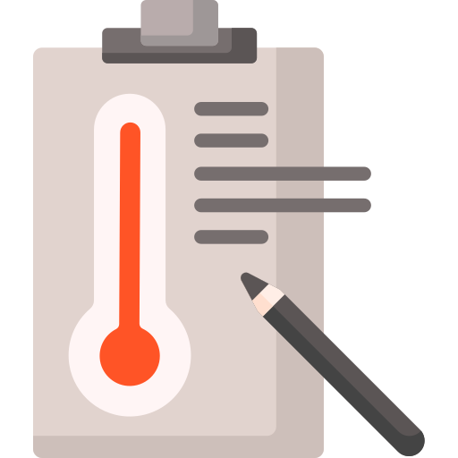
Das System beruht darauf, dass ein Betreiber einer erfassten Anlage für jede Tonne emittiertes CO2 ein gültiges Zertifikat vorlegen muss und es nur eine begrenzte Menge (ein „Cap“) an neuen Zertifikaten pro Jahr gibt. Ein Teil der Zertifikate wird Anlagenbetreibern kostenlos zugeteilt, die übrige Menge versteigert. Zertifikate sind handelbar, d. h. Betreiber können überschüssige Zertifikate verkaufen oder müssen zusätzlich benötigte Zertifikate nachkaufen. Emissionen erhalten so einen Preis und Anlagenbetreiber einen Anreiz, ihre Emissionen zu verringern.
Im Jahr 2013 lag der Cap bei 2.084 Mio. Zertifikaten. Diese Menge sinkt bis 2020 um jährlich 1,74 %, ab 2021 um 2,2 % jährlich.

Autoren und Designer
Dieses Magazin wurde von den Schülern der 3BHIF (Schuljahr 2019/2020) der HTL Grieskirchen gefertigt, um auf die Gefahren des Klimawandels aufmerksam zu machen und aufzuzeigen, dass es nicht zu spät ist, die Trendwende zu schaffen. Es liegt an uns, umweltfreundlich zu handeln und Rücksicht auf Mutter Natur und die Tierwelt zu nehmen. Jeder kann daran teilhaben und versuchen, einen Schritt in die richtige Richtung zu gehen. Solange alle zusammenarbeiten ist es niemals zu spät, die Welt zu retten!
Autoren
Philipp Angerschmid, David Baumann, Julian Berndl, Niklas Gruber, Fabian Hainzinger, Benjamin Heissenberger, Jonas Heschl, Frederic Jagdt, Marcel Jell-Angsüßer, Jakob Jodlbauer, Lukas Koller, Martin Lechner, Simon Mair, Konstantin Makor, Luka Pilic, Matthias Schneglberger, Jan Schwendtner, Stephan Stieger, Andreas Sturm, Florian Treiblmayr, Lukas Wageneder und David Weiß
Designer
Adrian Brunninger, Emil Eichsteininger
Einen großen Dank möchten wir an Frau Professorin Eva Schnötzlinger aussprechen, welche uns über das ganze Projekt hinweg mit Ihrem Engagement und Knowhow unterstützte und motivierte.
Quellen und Bilderverzeichnis
Quellen
https://de.m.wikipedia.org/wiki/UN-Klimakonferenz
https://de.m.wikipedia.org/wiki/Kyoto-Protokoll
https://www.derstandard.at/story/2000069963135/20-jahre-kioto-protokoll-was-vom-einstieg-in-den-klimaschutz
https://www.un.org/en/about-un/
Zwei Grad. Eine Tonne. Christof Drexel.

Bilder
Icons made by Freepik (https://www.freepik.com), downloaded from www.flaticon.com

